Kunjungan Pendidikan Latihan Kemahiran Hukum Angkatan 48

Ditulis oleh : B.A | merans – 03 Januari 2019

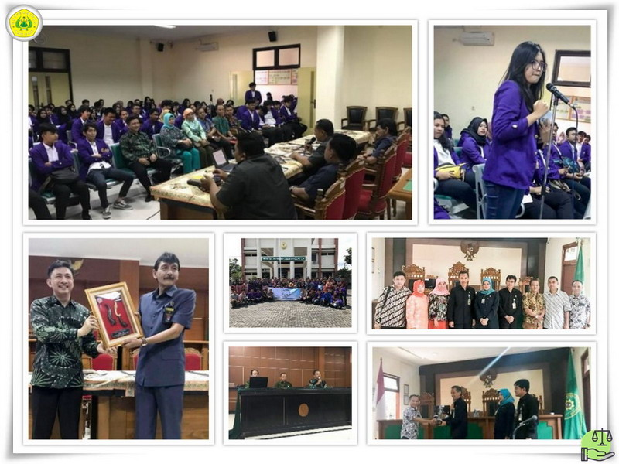
Unpak - Pemahaman keahlian yang dilakukan oleh Mahasiswa Fakultas Hukum Universitas Pakuan untuk mengetahui prihal secara teori dan prihal kejadian yang sebenarnya dalam kontek tatanan peradilan yang merupakan sebagai pustaka lengkap mahasiswa yang secara langsung mendapatkan pemahaman yang sangat berguna.
Sehingga Pendidikan Latihan Kemahiran Hukum (PLKH) merupakan salah satu mata kuliah praktek bagi mahasiswa yang sudah menempuh sekurang-kurangnya 120 sks dan memiliki bobot 6 sks dengan jumlah 7 mata kuliah di dalamnya, yaitu mata kuliah yang terbagi kedalam litigasi dan non litigasi.
Litigasi terdiri dari Mootcourt Peradilan Pidana, Mootcourt Peradilan Perdata, Mootcourt Peradilan Agama dan Mootcourt Peradilan Tata Usaha Negara, sedangkan Non Litigasi terdiri dari Legal Drafting, Legal Opinion dan Contract Drafting. PLKH ini merupakan matakuliah unggulan disetiap fakultas hukum, terutama di Fakultas Hukum Universitas Pakuan yang merupakan salah satu Pendidikan Kemahiran yang terlengkap di Indonesia.
Bagi Mahasiswa Fakultas Hukum Universitas Pakuan, pembelajaran PLKH merupakan pembelajaran yang paling ditunggu-tunggu karena pada mata kuliah ini tidak ada ujiannya, namun setiap hari dari 7 (tujuh) matakuliah didalamnya ada tugas-tugas yang cukup menguras energi untuk pemahaman pemikirannya. Untuk menyempurnakan pembelajaran praktek pada PLKH ini, setiap angkatan akan melakukan praktek lapang di Pengadilan-pengadilan yang telah ditentukan. Biasanya ada 3 (tiga) pengadilan yang harus dikunjungi, yaitu Pengadilan Umum, Pengadilan Agama, dan Pengadilan Tata Usaha Negara.
Sejumlah 137 mahasiswa fakultas hukum universitas pakuan di kota Semarang Jawa Tengah dan didampingi 6 orang dosen pembimbing ( Ari Wuisang S.H.,M.H., Nandang Kusnadi, S.H.,M.H., Lindryani Sjofjan S.H.,M.H., Farahdinny Siswajanthy, S.H.,M.H., Sapto Handoyo, S.H.,M.H., dan H.Isep H. Insan, S.H.,M.H.) ke Semarang-Yogyakarta selama 5 hari untuk melakukan pembelajaran lapangan Pendidikan Latihan Kemahiran Hukum (PLKH) angkatan 48.
Kunjungan ke Pengadilan Tata Usaha (PTUN) Semarang. Kegiatan di PTUN Semarang diawali dengan adanya pemaparan materi terkait Peradilan Tata Usaha Negara oleh Ketua Hakim dan beberapa Hakim di PTUN Semarang, yang kemudian dibagi kedalam 3 (tiga) tim, yaitu Tim Pemberkasan, Tim Diskusi dengan Hakim, dan Tim Persidangan. Dalam hal pemberkasan, ditunjukkan bagaimana Pemberkasan Perkara TUN di PTUN.
Lalu pada tim diskusi dengan hakim, PLKH 48 mendiskusikan hal-hal terkait Pengadilan TUN kepada hakim-hakim yang bersedia untuk berdiskusi, dan tim Persidangan dimana seluruh peserta melihat langsung persidangan TUN yang sedang berlangsung. Lalu setelah menyelesaikan kegaiatan di PTUN Semarang, PLKH 48 melanjutkan perjalanan ke Yogyakarta, mengunjungi Pengadilan Negeri Magelang, kegiatan diawali dengan pengenalan pengadilan oleh Ketua Pengadilan dan pemaparan materi terkait Peradilan Umum (Pidana dan Perdata) oleh Hakim Pengadilan Negeri Magelang.
3 (tiga) tim, yaitu Tim Pemberkasan, Tim Diskusi dengan Hakim, dan Tim Persidangan. Dalam hal pemberkasan, ditunjukkan bagaimana Pemberkasan Perkara Pidana dan Perdata di Pengadilan Negeri Magelang tim mendiskusikan bersama hakim hal-hal terkait Pengadilan Umum, kasus-kasus perdata dan pidana serta bagaimana praktik beracara di Pengadilan Umum. Pada tim persidangan, diberikan kesempatan untuk melihat persidangan di PN Magelang. Setelah kegiatan di PN Magelang
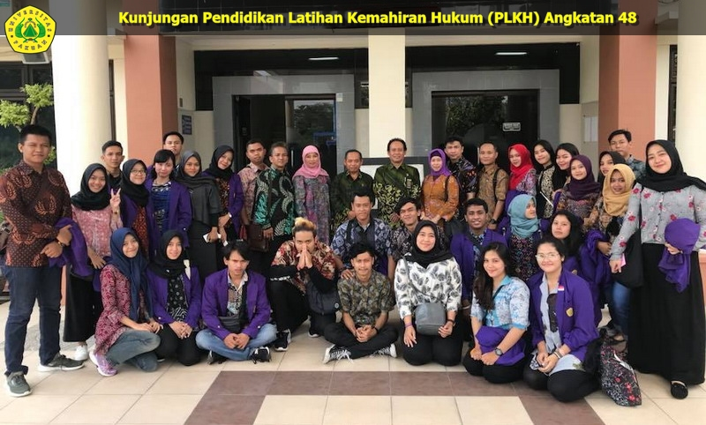
Pengadilan Agama Sleman, seperti biasa kegiatan diawali dengan sambutan dari Ketua Pengadilan Agama Sleman dan pemaparan materi terkait pengadilan agama oleh Wakil Ketua PA Sleman, serta tanya jawab terkait PA Sleman. Kemudian dibagi kedalam 3 (tiga) tim, yaitu Tim Pemberkasan, Tim Diskusi dengan Hakim, dan Tim Persidangan.
Dalam tim pemberkasan, ditunjukkan bagaimana pemberkasan pengadilan agama di PA Sleman. Lalu pada tim diskusi dengan hakim, PLKH 48 mendiskusikan hal-hal terkait praktik beracara di Pengadilan Agama, dan kasus-kasus yang diselesaikan di Pengadilan Agama. Tim Persidangan, diberikan kesempatan untuk melihat persidangan di Pengadilan Agama, yang bersifat tertutup yang memang tidak dapat dilihat oleh khalayak umum
Namun, setelah kunjungan ini selesai. PLKH 48 memiliki tugas untuk mempraktekkan yang telah didapatkan saat kunjungan dan dibentuk kelompok untuk melakukan simulasi semu persidangan, baik Pidana, Perdata, Agama dan Tata Usaha Negara disertai dengan pemberkasan dari kasus-kasus tersebut.
Copyright © PUTIK – Universitas Pakuan

